TRƯỜNG ĐẠI HỌC BÁCH KHOA
KHOA Công Nghệ Thông Tin
BỘ MÔN: Công Nghệ Phần Mềm

ĐỀ THI VÀ BÀI LÀM
Tên học phần: Trí tuệ nhân tạo
Mã học phần: Hình thức thi: Tự luận có giám sát
Đề số: 00002 Thời gian làm bài: 70 phút (không kể thời gian chép/phát đề)
Được sử dụng tài liệu khi làm bài.

Họ tên: Võ Tuấn Mạnh Hùng Lớp: 19TCLC_DT1 MSSV: 102190017
Sinh viên làm bài trực tiếp trên tệp này, lưu tệp với định dạng MSSV_HọTên.pdf và nộp bài thông qua MSTeam:
Câu 1 (4 điểm): Cho tập dữ liệu input.csv với 80 mẫu dữ liệu, mỗi mẫu có 4 đặc trưng ( chiều dài đài hoa, chiều rộng đài hoa, chiều dài cánh hoa, chiều rộng cánh hoa) và tên loài hoa tương ứng.

- (3 điểm) Hãy viết chương trình phân loại hoa sử dụng Logistic Regression. Nêu rõ mô hình thức phân loại trong chương trình như thế nào (Ví dụ: có bao nhiêu tế bào nơ-ron, mỗi nơ-ron phụ trách công việc gì, làm sao để phân loại,…)?
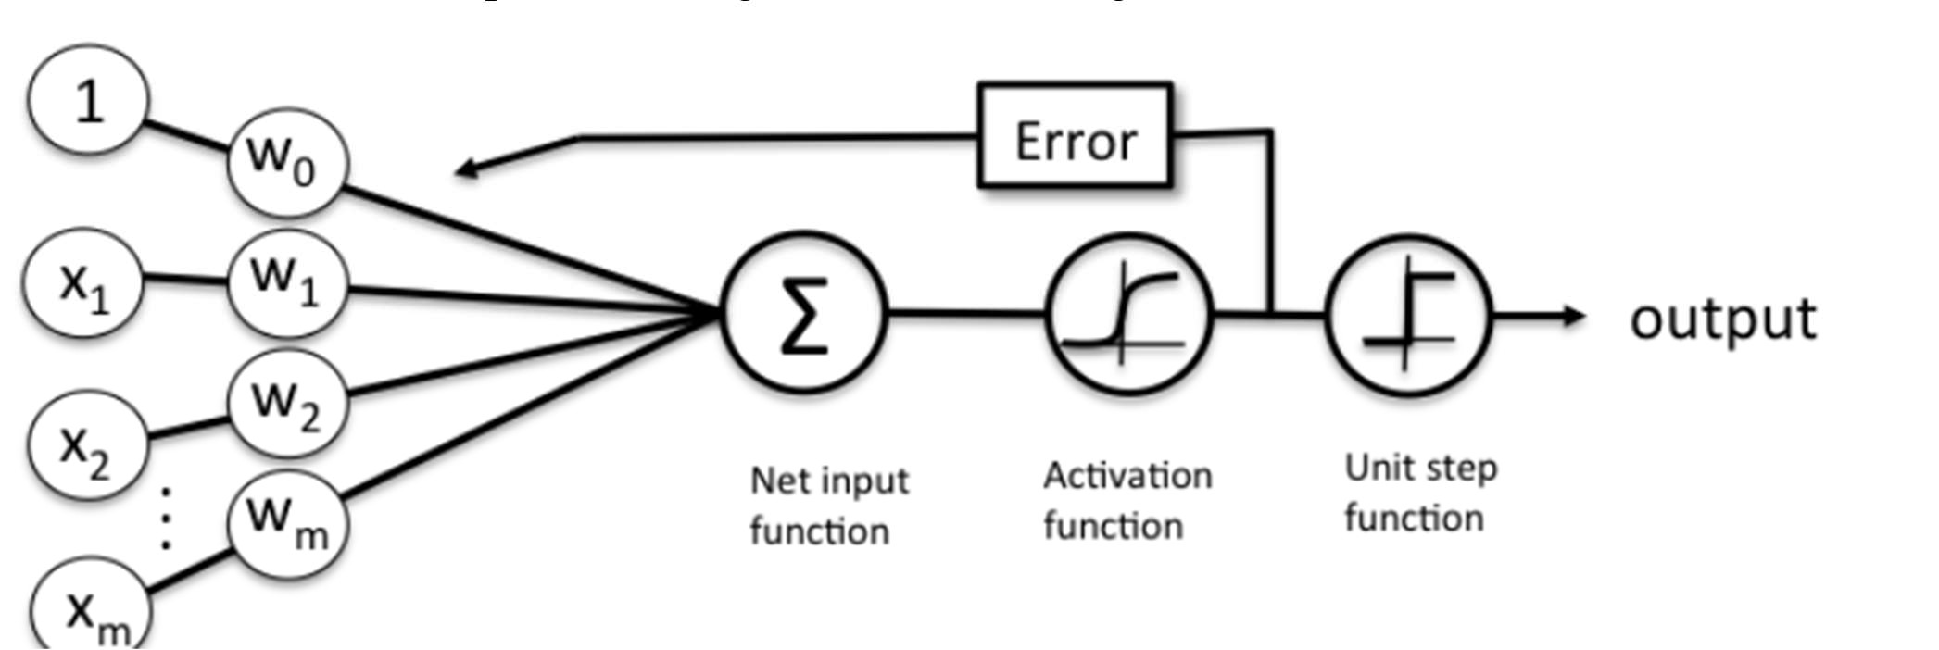
# Trả lời: Dán code vào bên dưới

# Trả lời: Mô tả mô hình phân loại bằng hình ảnh hoặc bằng lời.
import numpy as np import pandas as pd
from sklearn import metrics
from sklearn.linear_model import LogisticRegression data = pd.read_csv('input.csv')
data.head() X=data.drop(['Labeling'], axis=1) y=data["Labeling"]

print(X.shape) print(y.shape)
logreg = LogisticRegression()
logreg.fit(X, y)

- (1 điểm) Hãy thực thi chương trình và cho biết nhãn của 10 mẫu dữ liệu trong output2.csv
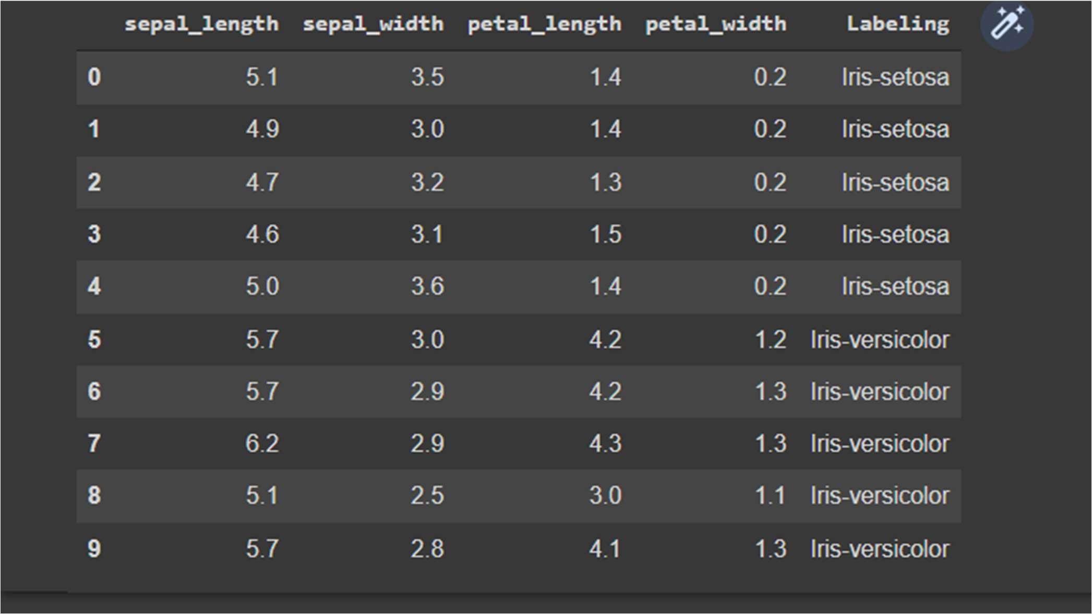
# Trả lời: Dán code thực thi thành công

# Trả lời: Dán kết quả nhãn ứng với 10 mẫu dữ liệu
#data test test=pd.read_csv("/content/output_02.csv") #print(test) X_test=test.drop(['Labeling'], axis=1) print(X_test.shape) kq=logreg.predict(X_test)
print(kq) test["Labeling"]=kq
test
Câu 2 (2 điểm): Cho không gian Oxyz với 6 điểm có tọa độ tương ứng (0,4,1), (4,1,0) (3,2,0),(2,3,2),(2,4,1) và (2,3,4).

- (1 điểm) Viết hàm thực thi thuật toán k-means
# Trả lời: Dán code vào bên dưới
def kmeans_init_centers(X, k):
# randomly pick k rows of X as initial centers
return X[np.random.choice(X.shape[0], k, replace=False)]

def kmeans_assign_labels(X, centers):
# calculate pairwise distances btw data and centers

D = cdist(X, centers)
# return index of the closest center return np.argmin(D, axis=1)

def kmeans_update_centers(X, labels, K): centers = np.zeros((K, X.shape[1])) for k in range(K):
# collect all points assigned to the k-th cluster Xk = X[labels == k, :]
# take average
centers[k, :] = np.mean(Xk, axis=0) return centers

def has_converged(centers, new_centers):
# return True if two sets of centers are the same
return (set([tuple(a) for a in centers]) == set([tuple(a) for a in new_cen ters]))

def kmeans(X, K):
centers = [kmeans_init_centers(X, K)] labels = []
it = 0 while True:
labels.append(kmeans_assign_labels(X, centers[-1])) new_centers = kmeans_update_centers(X, labels[-1], K) if has_converged(centers[-1], new_centers):
break centers.append((new_centers)) it += 1
return (centers, labels, it)
- (1 điểm) Nếu sử dụng thuật toán k-means với k = 3 thì kết quả phân nhóm sẽ như thế nào? (các điểm thuộc mỗi nhóm, trọng tâm của mỗi nhóm).
# Trả lời: viết câu trả lời vào bên dưới (0,4,1) thuộc nhóm 1
(2,4,1) thuộc nhóm 1.
Trọng tâm nhóm 1: (1,4,1)
(4,1,0) thuộc nhóm 2
(3,2,0) thuộc nhóm 2
Trọng tâm nhóm 2: (3.5,1.5,0)
(2,3,2) thuộc nhóm 3
(2,3,4) thuộc nhóm 3
Trọng tâm nhóm 3: (2,3,3)

Câu 3 (4 điểm): Cho cây G = (V,E) như hình vẽ với V là tập đỉnh và E là tập cạnh, trọng số tại đỉnh là hàm ước lượng khoảng cách từ đỉnh đó đến trạng thái đích( giá trị các nhỏ thì càng gần trạng thái đích), trọng số trên cạnh thể hiện chi phí phải trả khi đi qua cạnh.
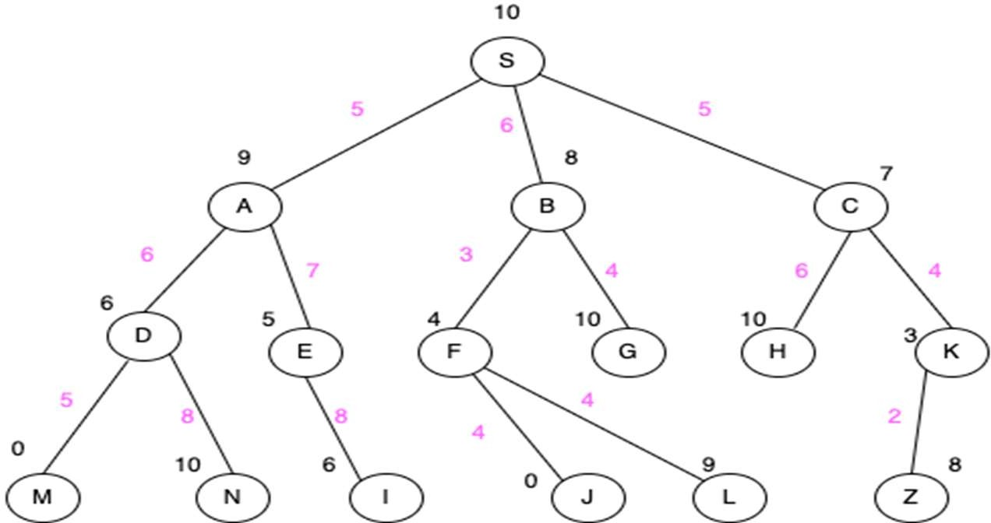

- (2 điểm) Hãy viết đoạn code biểu diễn đồ thị trên bằng cách khởi tạo tập đỉnh V, tập cạnh E, trọng số trên đỉnh và trọng số trên cạnh.
# Trả lời: Dán code vào bên dưới
class Node:

def init (self, label, goal_cost): self.label = label
self.cost = 10000 self.goal_cost = goal_cost self.save_cost = None self.pr = []
self.chld = [] def repr (self):
return str(dict({ "label": self.label, "cost" : self.cost,
"goal cost": self.goal_cost

}))

def eq (self, other):

return self.label == other.label

def lt (self, other):

if self.save_cost == 10000:

return self.goal_cost + self.cost < other.goal_cost + other.cost

else:

return self.cost < other.cost

def get_label(self):

return self.label

def neighbors(self):

return self.chld + self.pr

class Tree:

def init (self):

self.nodes = []

self.edges = []

def add_nodes(self, data):

for node in data:

self.nodes.append(node)

def add_node(self, node):

self.nodes.append(node)

def get_index(self, node):

for i, n in enumerate(self.nodes):

if n.get_label() == node.get_label():

return i

return -1

def add_edges(self, tuple_edges):

for t in tuple_edges:

start_label = t[0]

end_label = t[1]

w = t[2]

index_start_label = self.get_index(Node(start_label, None))

index_end_label = self.get_index(Node(end_label, None))

self.nodes[index_start_label].chld.append(self.nodes[index_end_labe
l])

self.nodes[index_end_label].pr.append(self.nodes[index_start_label]
)

self.edges.append((self.nodes[index_start_label], self.nodes[index_ end_label],t[2]))

def show_nodes(self):

return [node.get_data() for node in self.nodes]

def get_edge(self, start_node, end_node):

try:

return [edges for edges in self.edges if edges[0] == start_node

and edges[1] == end_node][0]

except:

return None

def update_cost(tree, current_node, prev_node):

if tree.get_edge(prev_node, current_node) is not None:

#print("OK")

if current_node.cost > prev_node.cost + tree.get_edge(prev_node, curren t_node)[2]:

current_node.cost = prev_node.cost + tree.get_edge(prev_node, curre
nt_node)[2]

if name == " main ":

tree = Tree()

tree.add_nodes([

Node("S", 10),

Node("A", 9),

Node("B", 8),

Node("C", 7),

Node("D", 6),

Node("E", 5),

Node("F", 4),

Node("G", | 10),
Node("H", | 10),
Node("K", | 3),
Node("M", | 0),
Node("N", | 10),

Node("I", 6),

Node("J", 0),
Node("L", 9),

Node("Z", 8)

])

tree.add_edges([

("S", "A", 5),

("S", "B", 6),

("S", "C", 5),

("A", "D", 6),

("A", "E", 7),

("B", "F", 3),

("B", "G", 4),

("C", "H", 6),

("C", "K", 4),

("D", "M", 5),

("D", | "N", | 8),
("E", | "I", | 8),
("F", | "J", | 4),
("F", | "L", | 4),
("K", "Z", 4)

])

tree.nodes[0].cost = 0

- (2 điểm) Hãy viết chương trình sử dụng thuật toán A* để tìm đường đi từ đỉnh “S” đến các đỉnh có trọng số trên đỉnh bằng 0. Trong chương trình, hãy in ra thứ tự đỉnh khám phá trong quá trình tìm kiếm.
# Trả lời: Dán code vào bên dưới

import heapq
def A_Star(tree, start, end):

frontier = [start]

heapq.heapify(frontier)

explored = []

while len(frontier) > 0:

state = heapq.heappop(frontier)

explored.append(state)

print(state)

if state == end:

return explored

for child in state.neighbors():

update_cost(tree, child, state)

if child.get_label() not in list(set(node.get_label() for node in f rontier + explored)):

heapq.heappush(frontier, child)

return False
if name == " main ":

print("Dinh thu 1 \n")
result = A_Star(tree, tree.nodes[0], tree.nodes[10])

if result:

s = 'explored: '

for i in result:

s += i.label + " "

print(s);

else:

print('404 Not Found!')

print("Dinh thu 2 \n")
result = A_Star(tree, tree.nodes[0], tree.nodes[13])

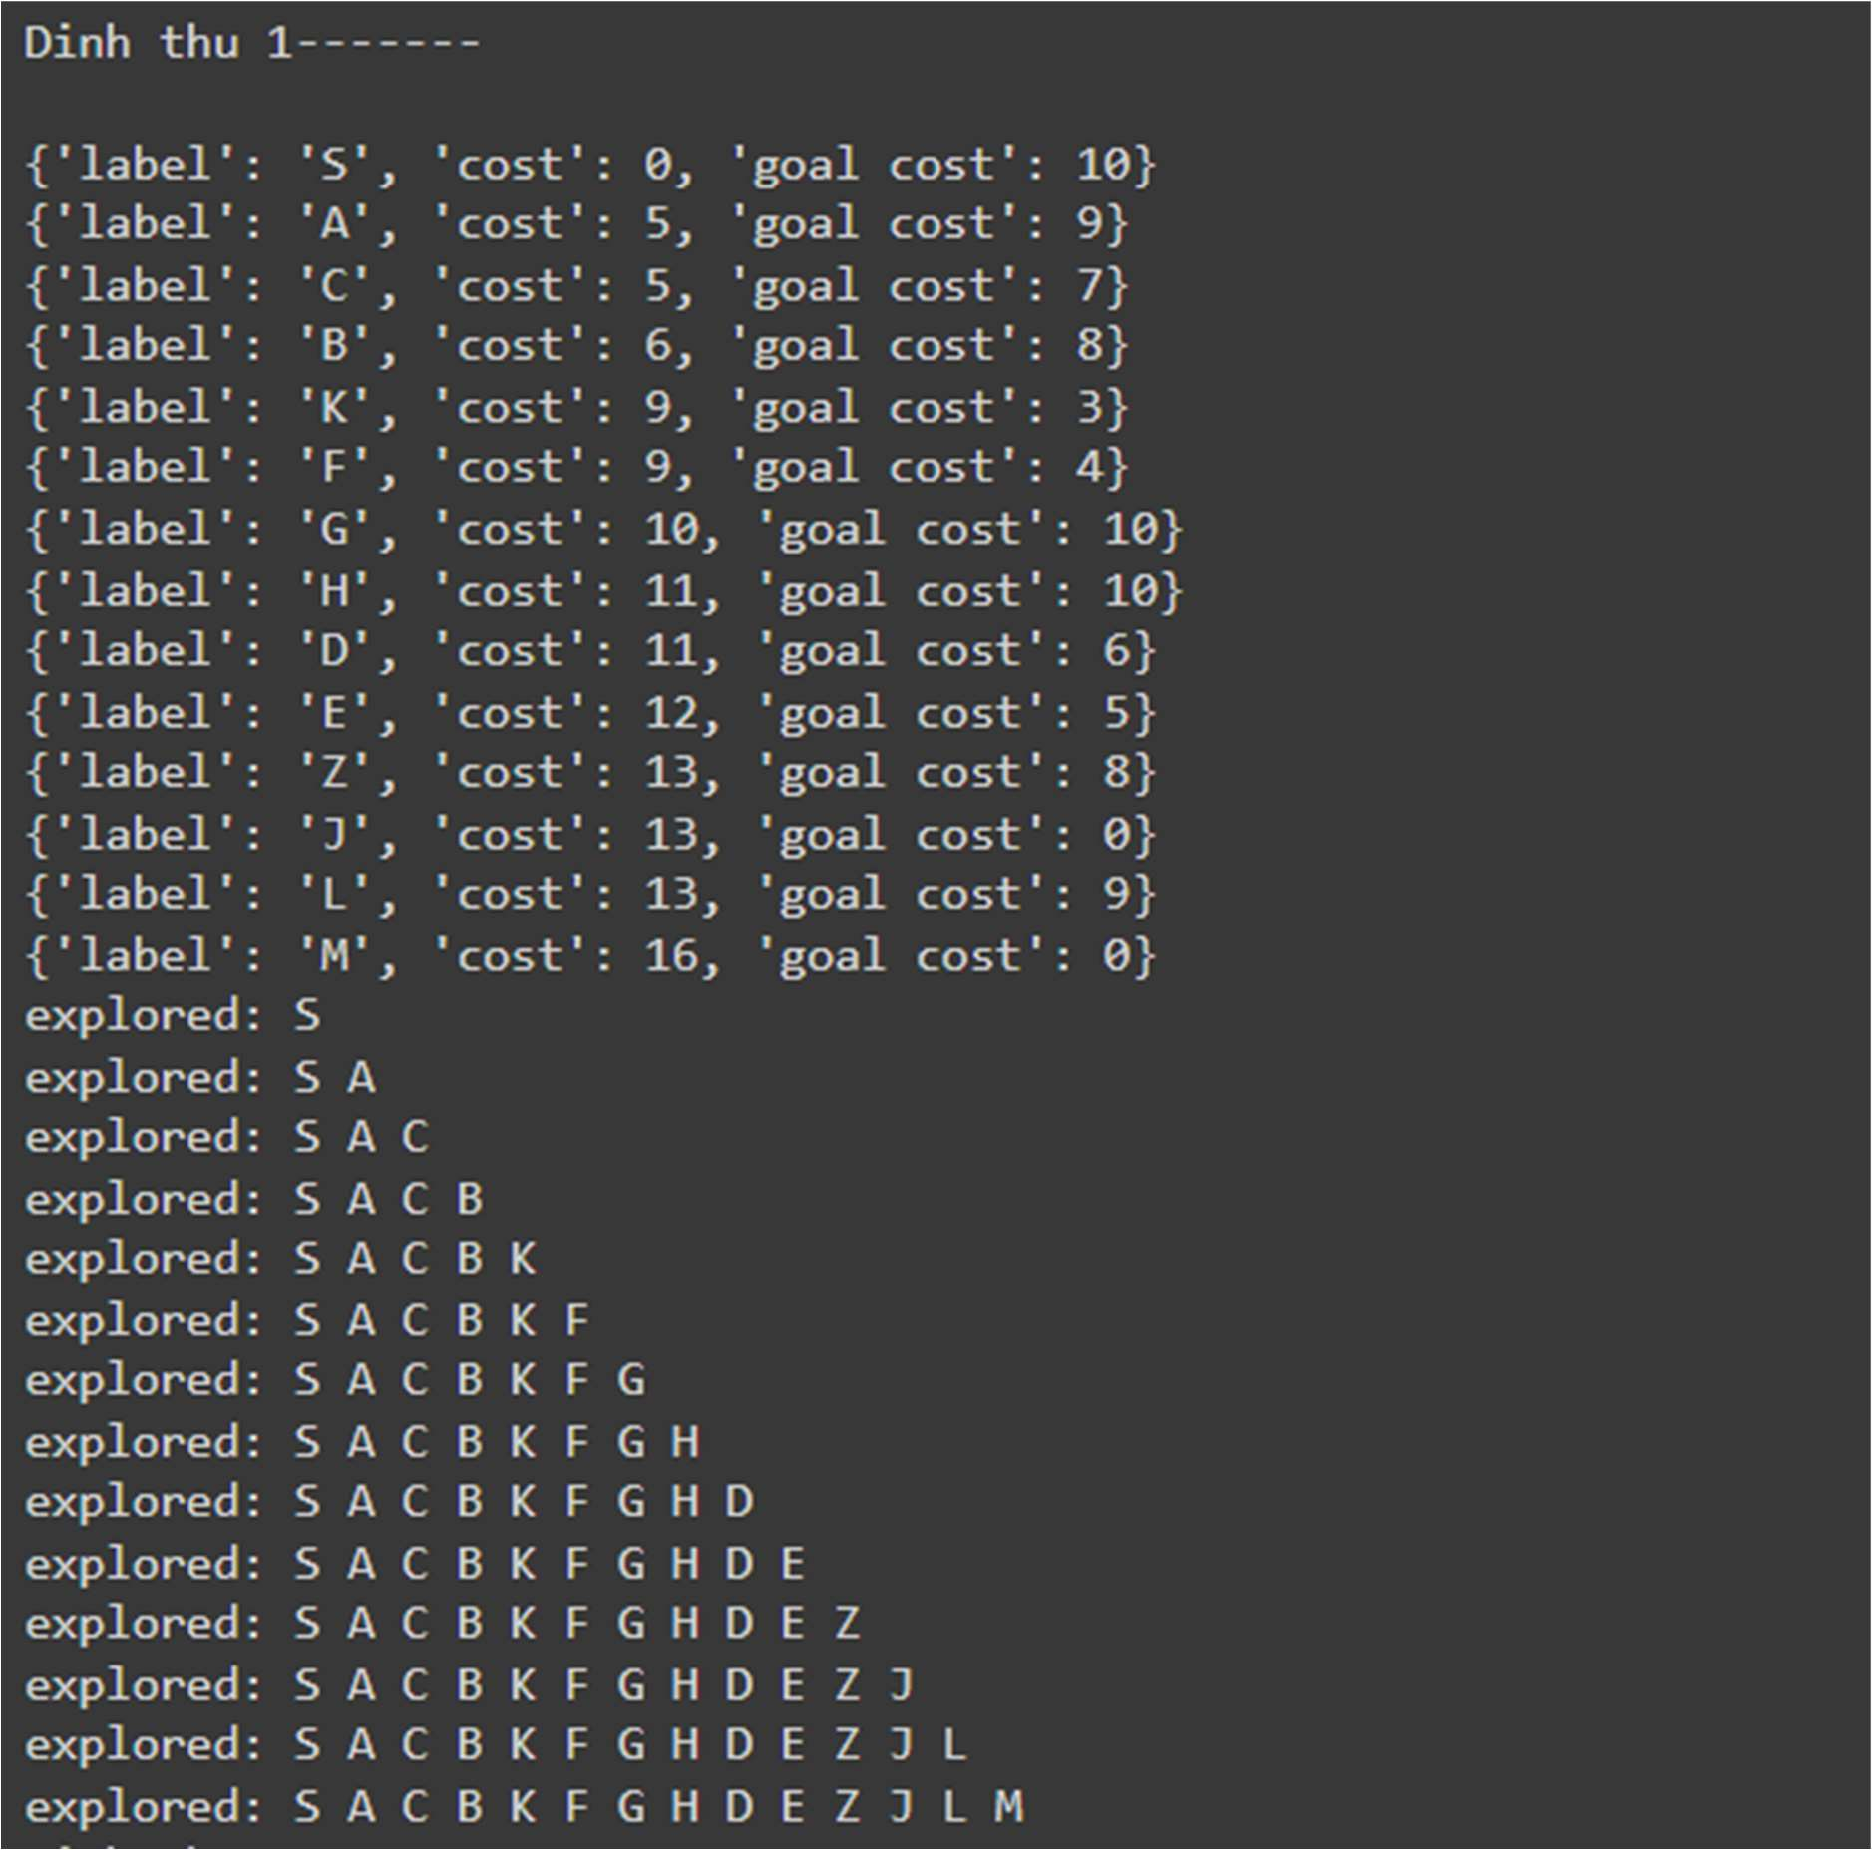

if result:

s = 'explored: ' for i in result:
s += i.label + " " print(s);
else:

print('404 Not Found!')

# Trả lời: Dán kết quả thực thi vào bên dưới

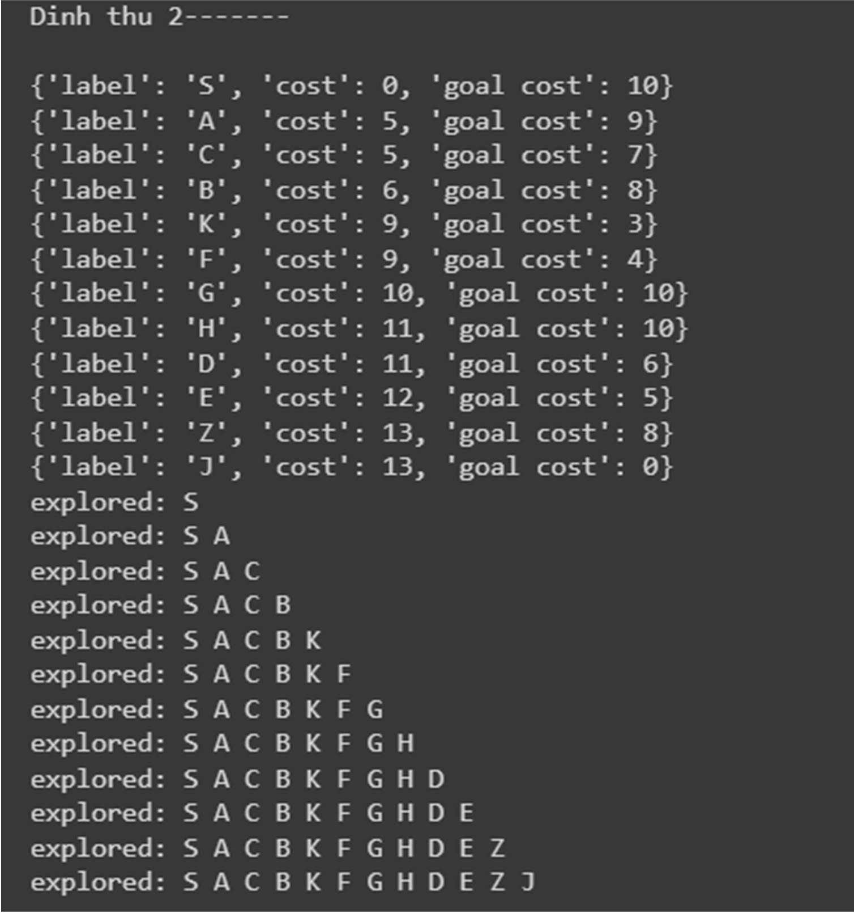

Đà Nẵng, ngày 5 tháng 06 năm 2022

GIẢNG VIÊN BIÊN SOẠN ĐỀ THI TRƯỞNG BỘ MÔN
(đã duyệt)

